Gestionar variables y tipos de datos

* Configurar Pseint para trabajar en modo estricto:

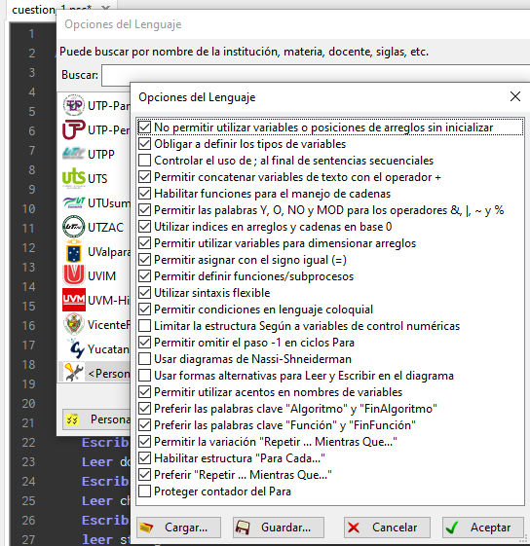

* Diseña un programa en Pseint que declare variables para almacenar tipos de datos Entero ,Real ,Cadena ,Carácter ,Booleano:

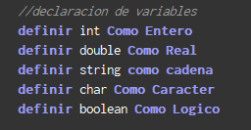

La declaración de variables es un proceso que consiste en listar al principio del algoritmo todas las variables que se usarán, además de indicar qué nombre tendrá y qué tipo de datos almacenarán.

* Inicializar las variables:

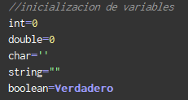

*Inicializar significa asignarle un valor inicial a las variables para comenzar a realizar operaciones con ellas*.

* Asignar contenido a cada una de las variables:

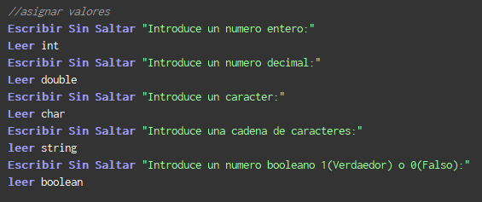

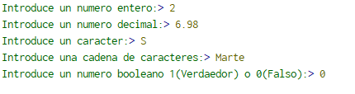

Asignarle un dato a una variable consiste en reemplazar el valor anterior o inicial de la variable con un valor nuevo.

Una vez que se asigna un nuevo valor, el valor anterior es eliminado de la memoria y no es posible recuperarlo.

* Mostrar el resultado por consola:

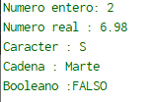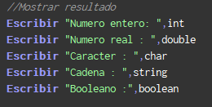

* Utilizar funciones de cadena (explicando un ejemplo)

**(explicado en el codigo del programa)-->Cuestion_1.psc---> funcion cad()**

* Utilizar funciones numéricas (explicando un ejemplo)

**(explicado en el codigo del programa)-->Cuestion_1.psc---> funcion num()**

*Se pueden usar entre ellas mientras s e respete los tipos de datos y los argumentos de las funciones*

*Por ejemplo:*

*s1=”picapiedras”*

*Mayusculas(SubCadena(s1,0,2))---->Mayusculas(“pica”) ---->PICA*

*De la cadena “picapiedras” tomará los 4 primeros caracteres y los convertira en mayusculas*